- rk4 met hini=waitingtime, checken of hini niet te groot wordt voor de lange waiting times (plots zelfde runs met andere hinis vergelijken)

ref hini = 0.1

steplength waitingtime hini
1.6 0.3 0.3 ok
1 niet ok
1 1 ok
2 ok
4 niet ok
4 1 ok
4 ok
6 klein verschil
8 groter verschil
10 niet ok
10 1 ok
5 ok
10 miniem verschil
15 klein verschil
15 5 ok
10 miniem verschil
15 miniem verschil
30 10 ok
20 ok
100 ok

- voordeel dit model?
- snelle tracers?
- zelfde pars kort of lang experiment?

- k geïntroduceerd in modellen

- fitten diffusief model aan non local
- enkel verwachte effect van duur indien weighted least squares
- geen effect van tracer half life, misschien wel indien flux?
-> flux invoeren

steady state!!

- probleem steady state oplossing: bij waiting time van bv 20 numerieke problemen
- langere waiting times wel ok, maar maxiter moet omhoog + positive = true
- eigen routine geschreven

- paper Reed
- half life 0.1 yr = 36 days, 1 yr = 356 days, 10 yr = 3650 days
- decay rate 0.027, 0.0027, 0.00027
- db 0.001 (steplength 0.5 cm, 100 days)

- test
tracerintro set to 0,1

0.027 fitted 0.0001
0.0027 ??
0.00027

weighted least squares code wel ok? te groot belang kleine waarden?
+ misschien best binnen ivm hoge piek

- literatuur zoeken age dependent mixing

- figuur x=s, y=l, z=fitted db en z=nldb (voor verschillende tijden?)

6/3/2009

- verschillende kostfuncties geïmplementeerd
- bij weighted sum of squared residuals: twee minima

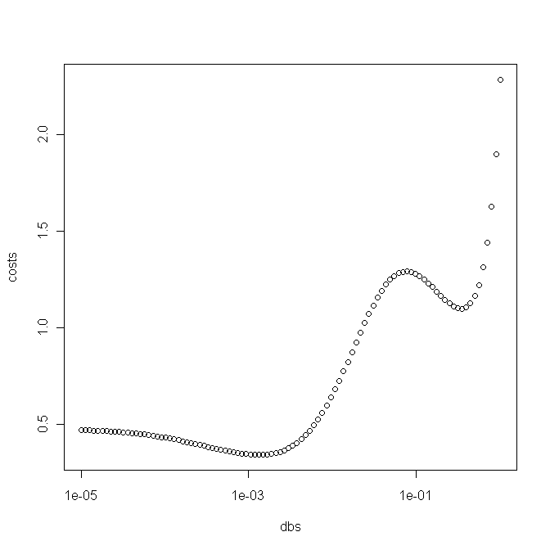

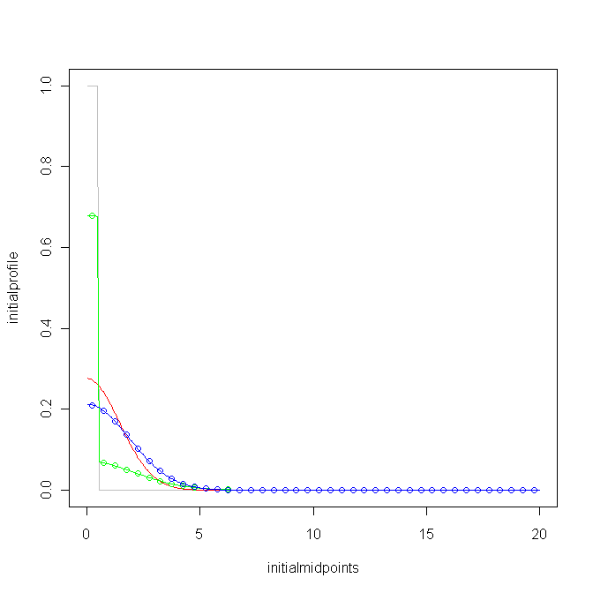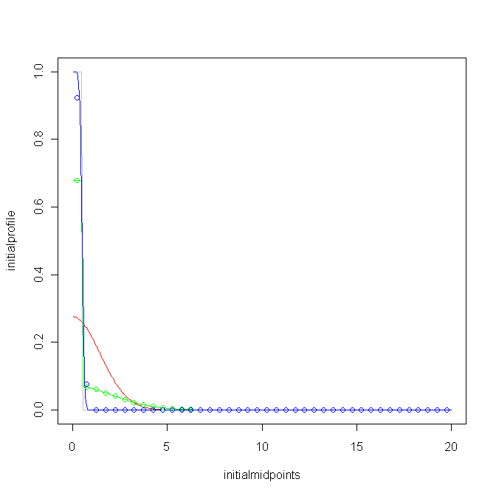

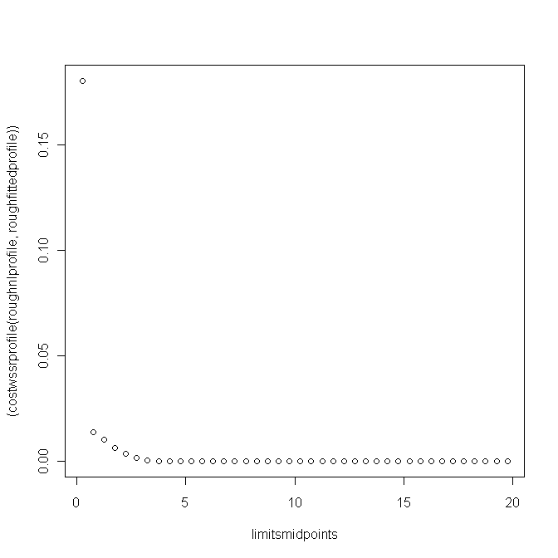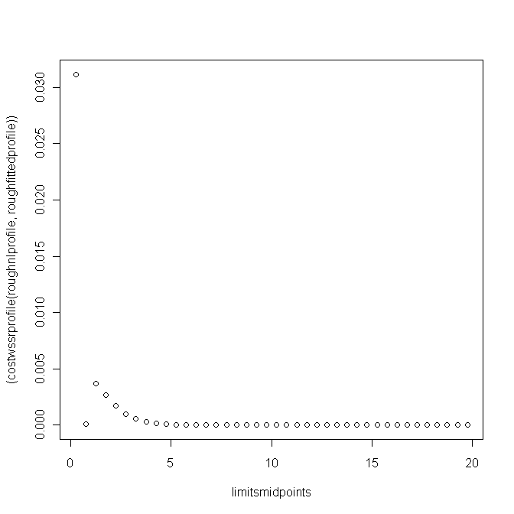

9/3/2009

- verschillende kostfuncties, verschillende tijden

steplength <- 2
waitingtime <- 10

step | time | days | costf | nldb | fit1 | fit2 | plot
2 | 10 | 1 | wssr | 0.2 | 1.279 | 0.000561 | 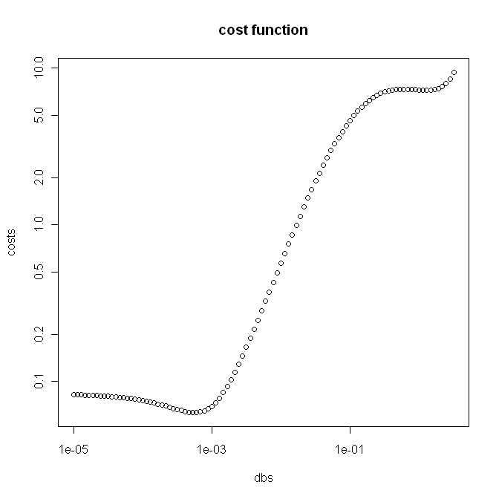
2 | 10 | 2 | wssr | 0.2 | 0.695 | 0.000707 | 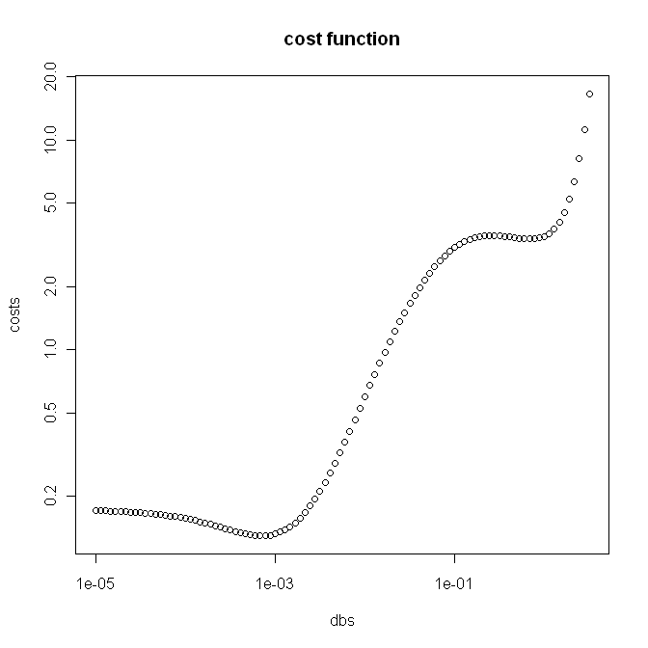
2 | 10 | 4 | wssr | 0.2 | 0.401 | 0.0011 | 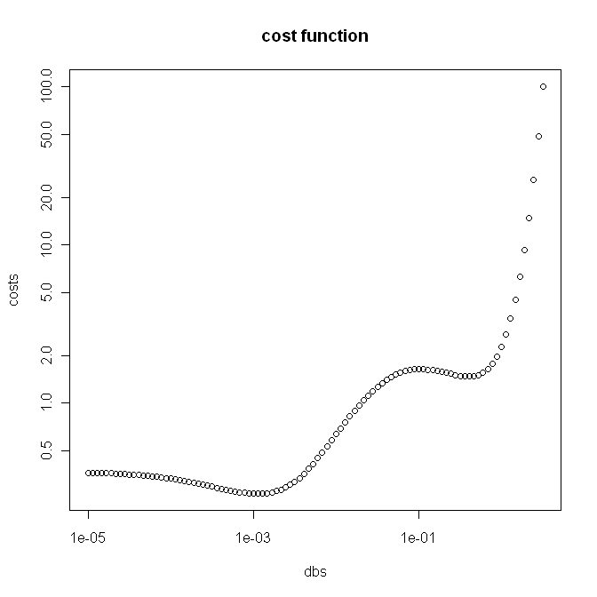
2 | 10 | 10 | wssr | 0.2 | 0.229 | 0.229 | 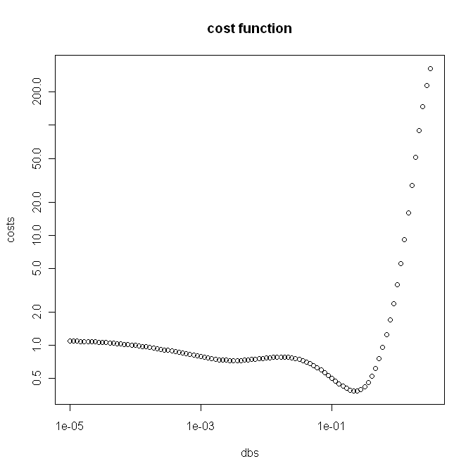
2 | 10 | 20 | wssr | 0.2 | 0.188 | 0.188 | 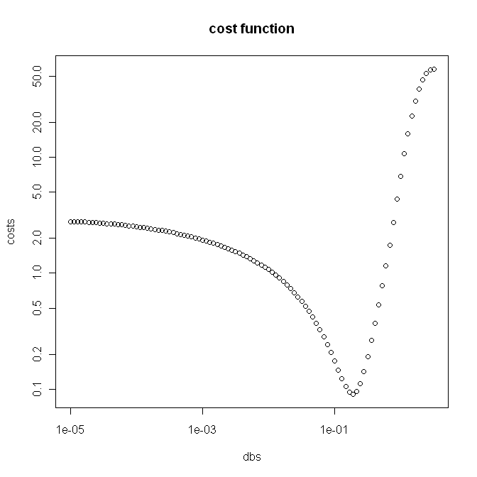
2 | 10 | 100 | wssr | 0.2 | 0.194 | 0.194 | 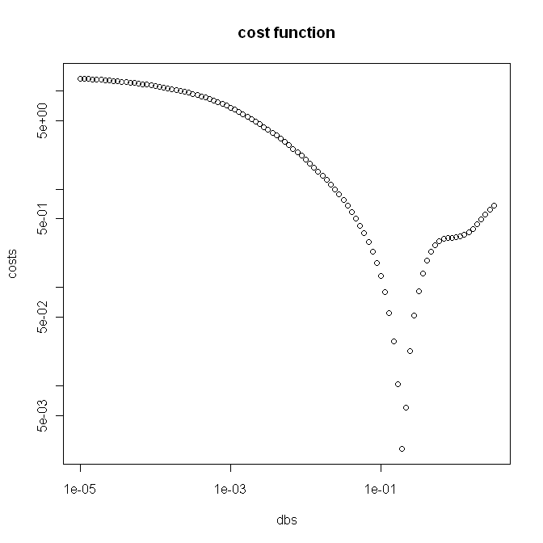
2 | 10 | 1 | ssr | 0.2 | 0.002 | 0.002 | 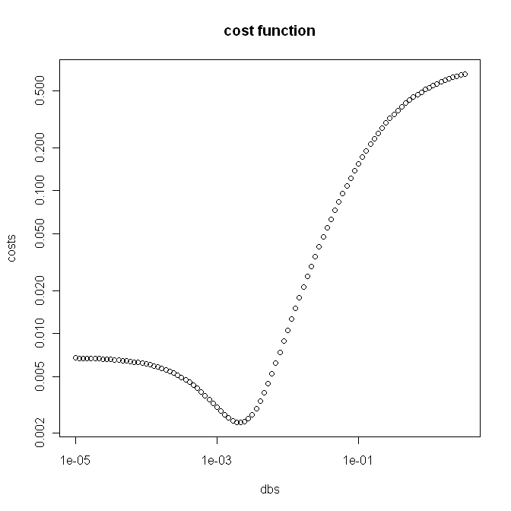
2 | 10 | 2 | ssr | 0.2 | 0.003 | 0.003 | 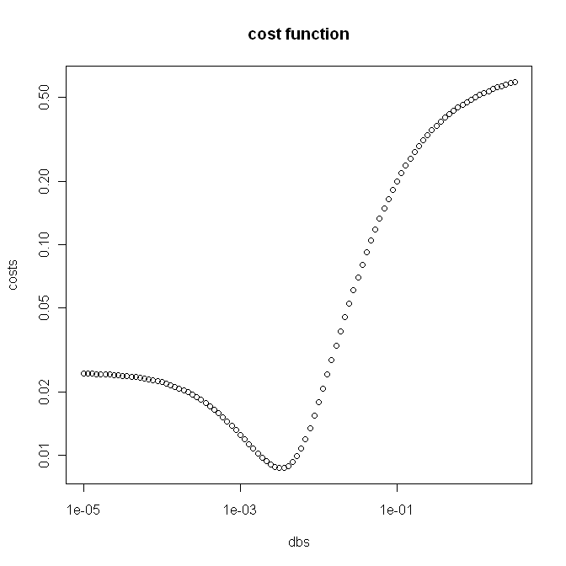
2 | 10 | 4 | ssr | 0.2 | 0.005 | 0.005 | 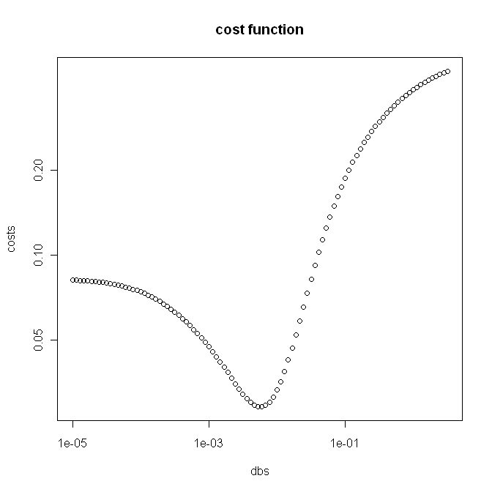
2 | 10 | 10 | ssr | 0.2 | 0.033 | 0.033 | 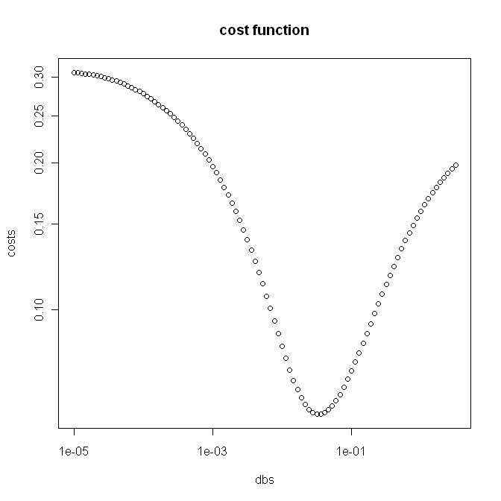
2 | 10 | 20 | ssr | 0.2 | 0.124 | 0.124 | 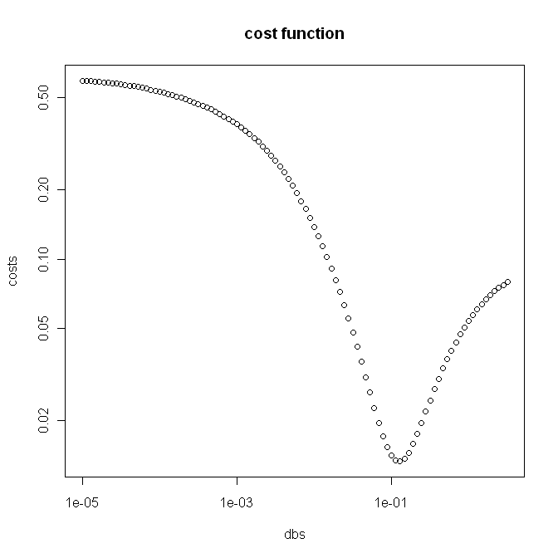
2 | 10 | 100 | ssr | 0.2 | 0.187 | 0.187 | 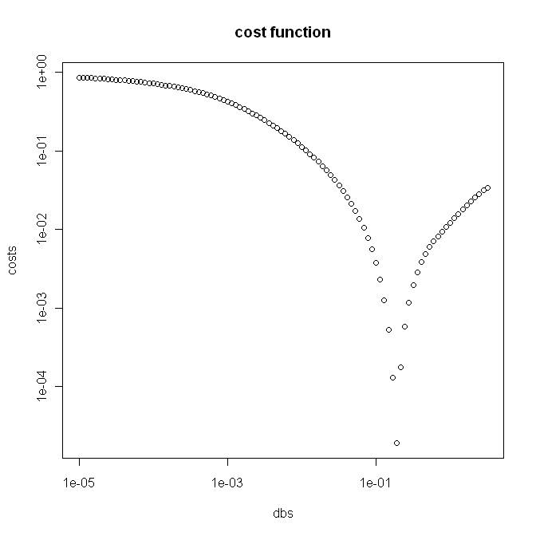

step | time | days | costf | nldb | fit1 | fit2 | plot
0.5 | 0.625 | 1 | wssr | 0.2 | 0.165 | 0.165 | 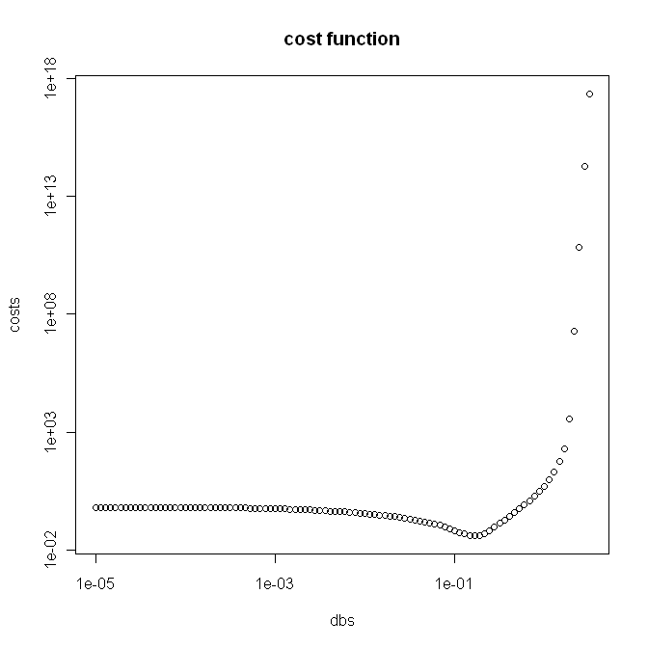
0.5 | 0.625 | 2 | wssr | 0.2 | 0.187 | 0.187 | 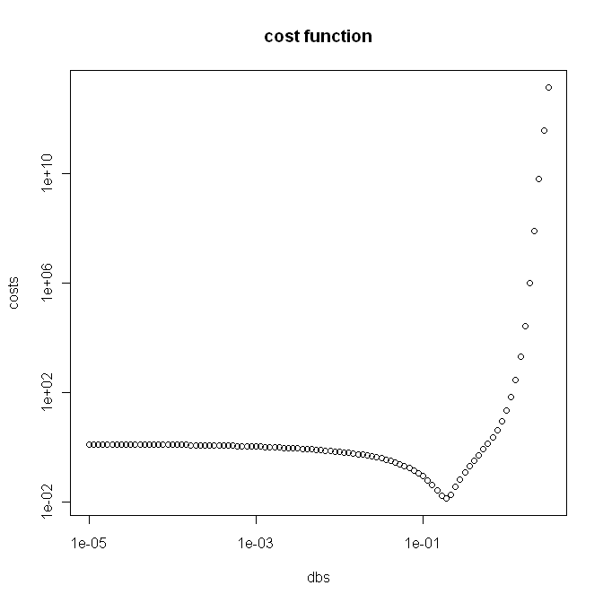
0.5 | 0.625 | 4 | wssr | 0.2 | 0.195 | 0.195 | 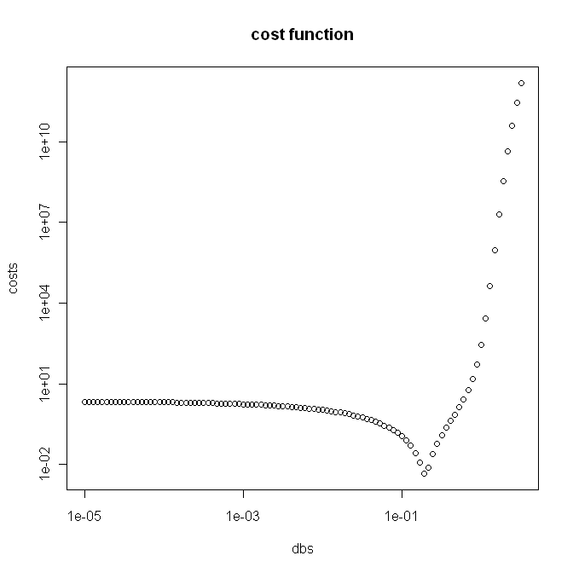
0.5 | 0.625 | 10 | wssr | 0.2 | 0.199 | 0.199 | 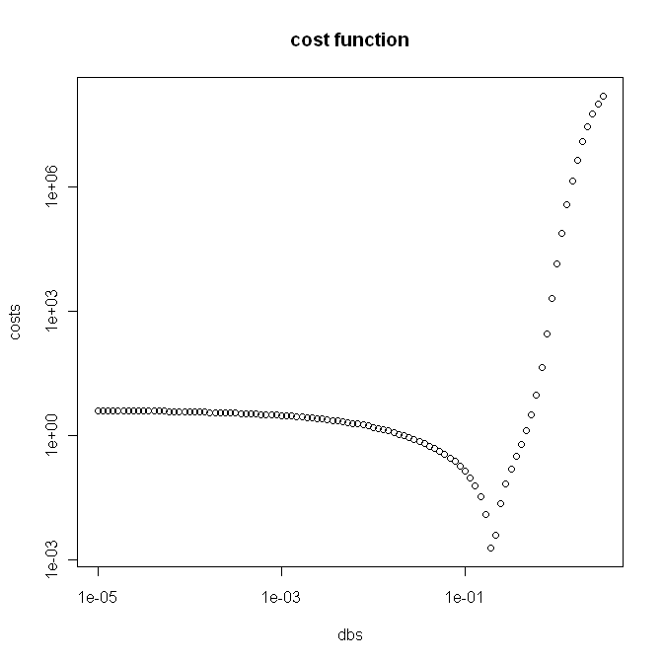
0.5 | 0.625 | 1 | ssr | 0.2 | 0.123 | 1.84?? | 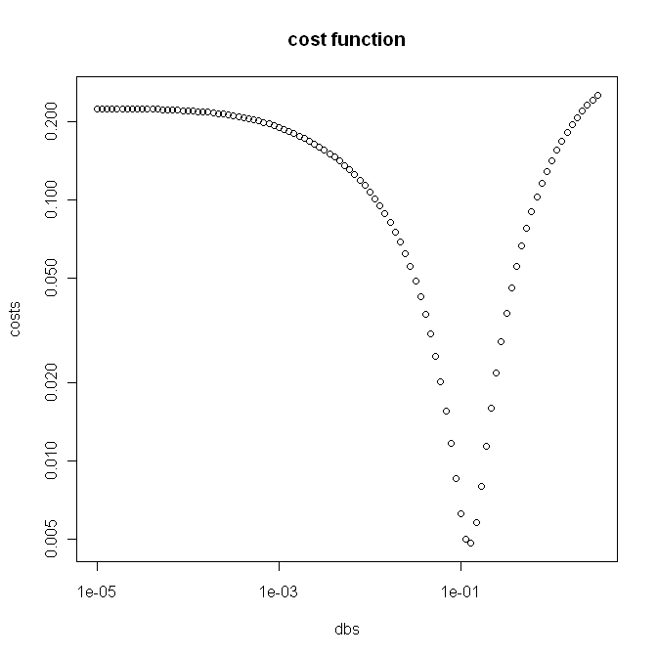
0.5 | 0.625 | 2 | ssr | 0.2 | 0.162 | 0.162 | 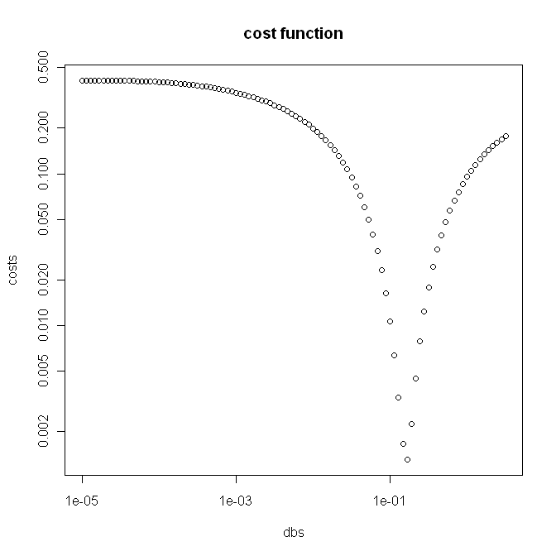
0.5 | 0.625 | 4 | ssr | 0.2 | 0.181 | 0.181 | 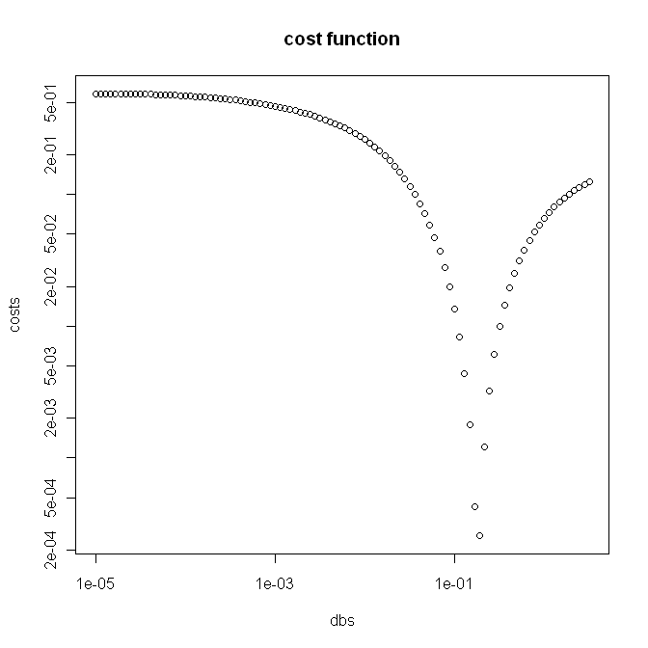
0.5 | 0.625 | 10 | ssr | 0.2 | 0.192 | 0.192 | 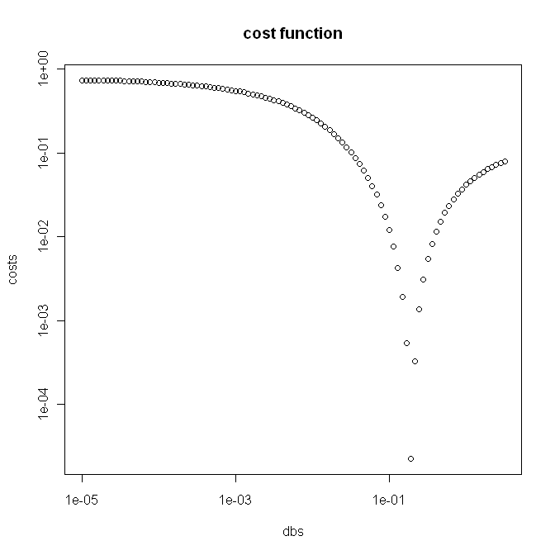

- te doen: echte profielen

10/3/2009

- ??? eerste run steady state geeft foute output
- effect binning?
- steady state ook heel hoge db als oplossing + costfunctie toont ook minimum bij heel lage db... waarom??

11/3/2009

- goeie illustratie steady state

steplength <- 2
waitingtime <- 20
flux <- 0.1

k <- 0.2

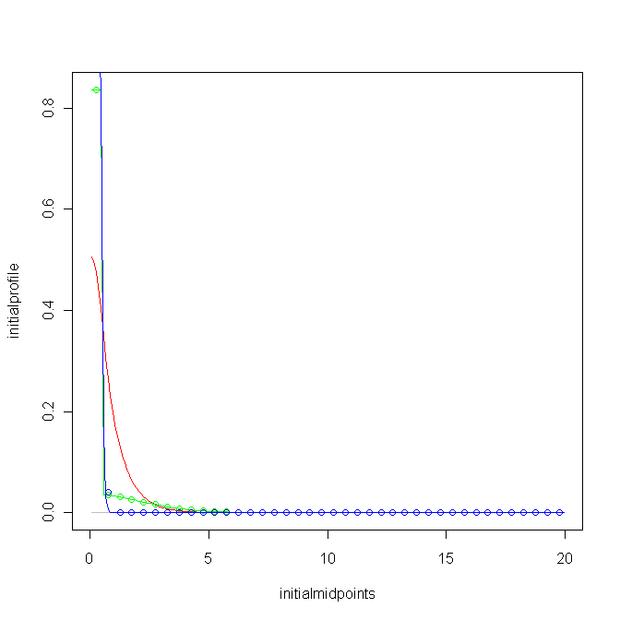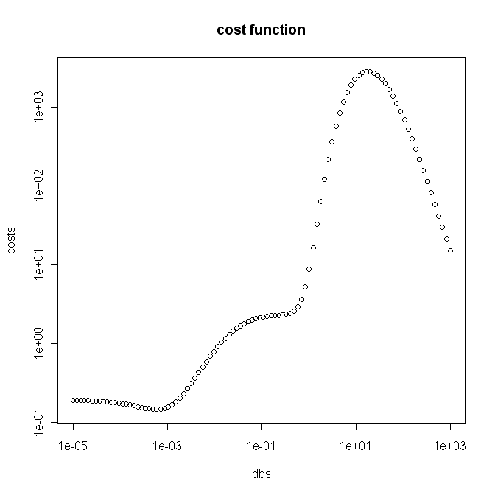

k <- 0.1

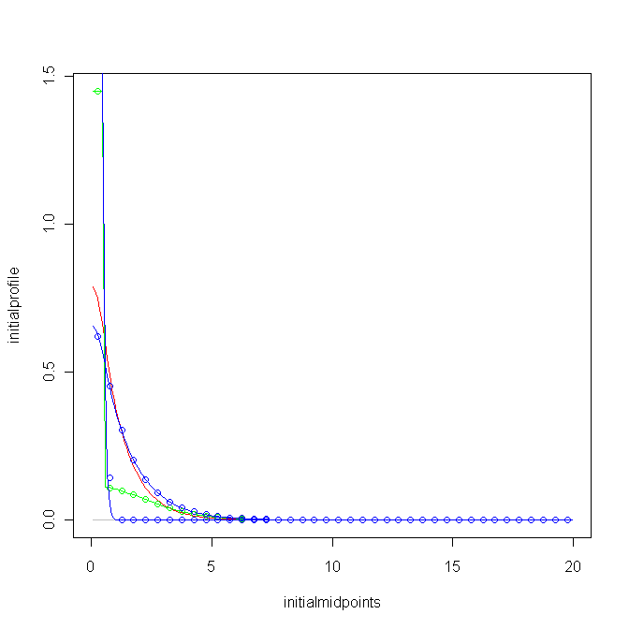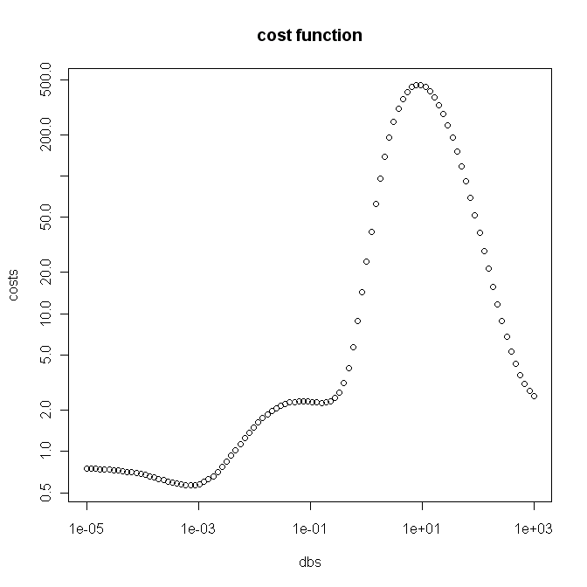

k <- 0.1

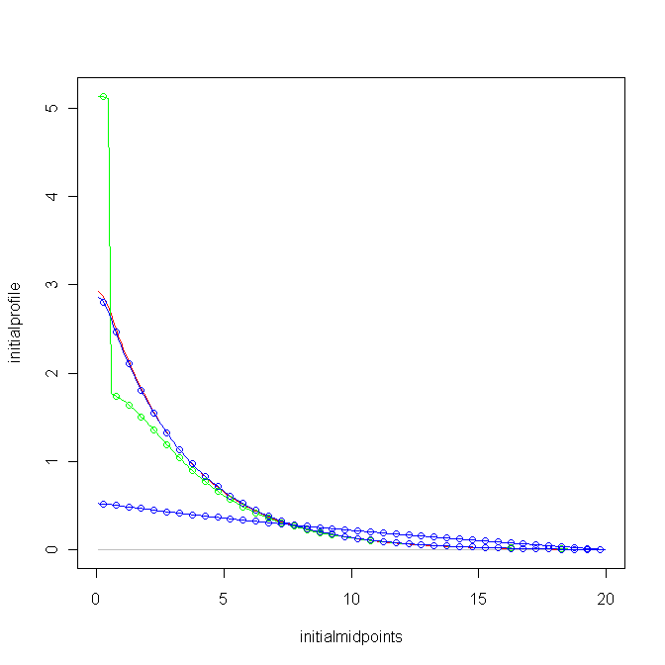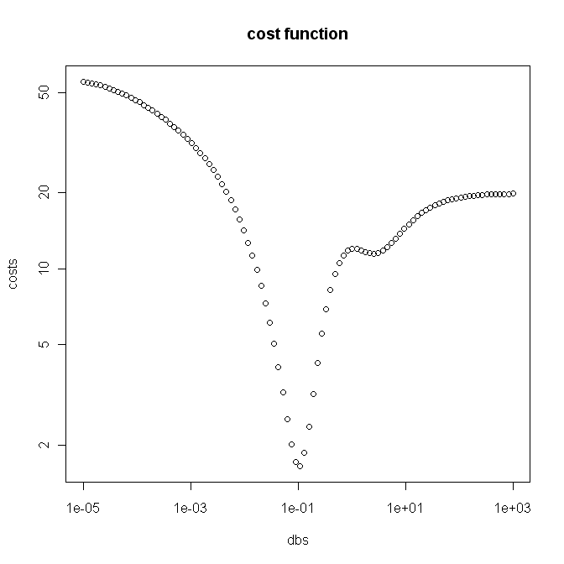

- jacobian beter voor steady and dynamic

- binning per cm beter als illustratie

steplength <- 3
waitingtime <- 20
k <- 0.05

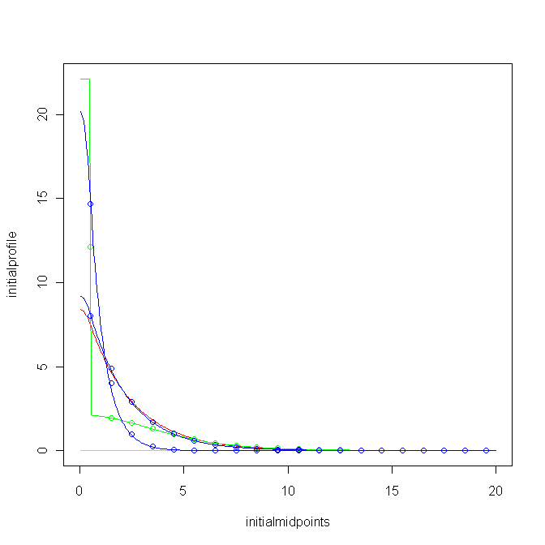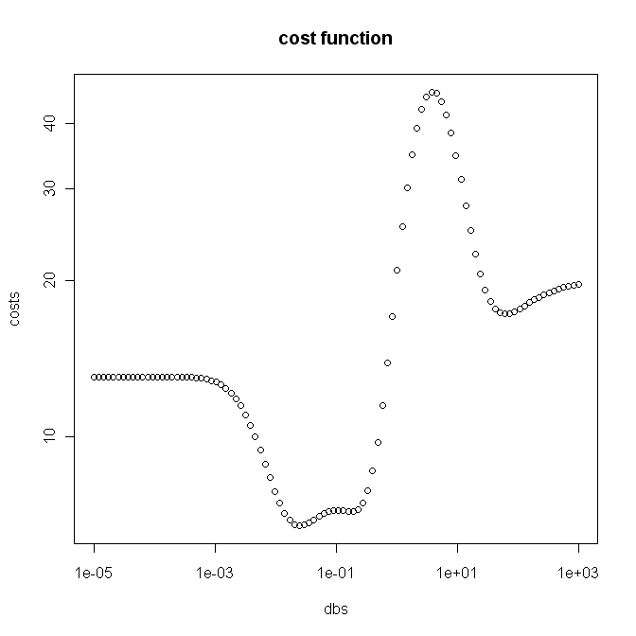
(derde minimum fit aan lagere lagen?)

12/3/2009

- package FME

- fit op data van Karl zeer goed
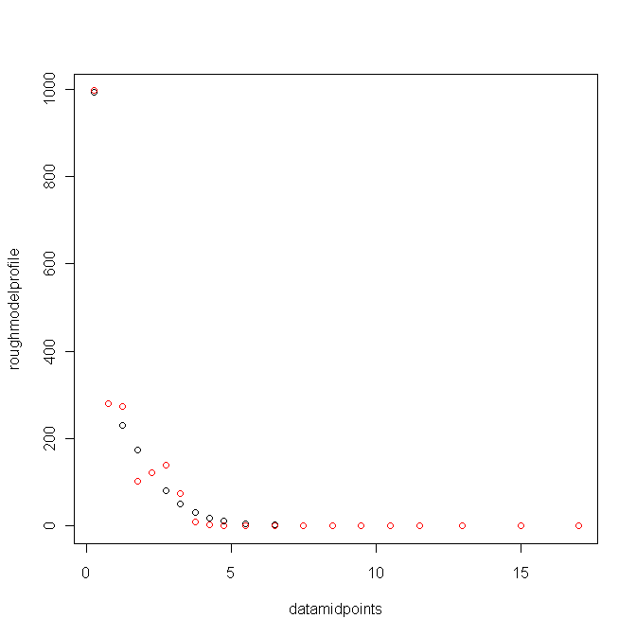

- MCMC

